1 需求分析
1.1 功能需求
a) 程序运行在console窗口；
b) 程序包含两个盘符C:\和D:\；
c) 初始提示符在C:\；
d) 命令参数和路径参数可以任意顺序输入；
e) 文件名的字符的限制和windows相同；
f) 所有命令和路径不区分大小写；
g) 需要同时支持绝对路径和相对路径；
1.1.1 cmd初始化
1.1.1.1 程序运行在console窗口，初始提示符在C:\。
1.1.1.2 用例图：
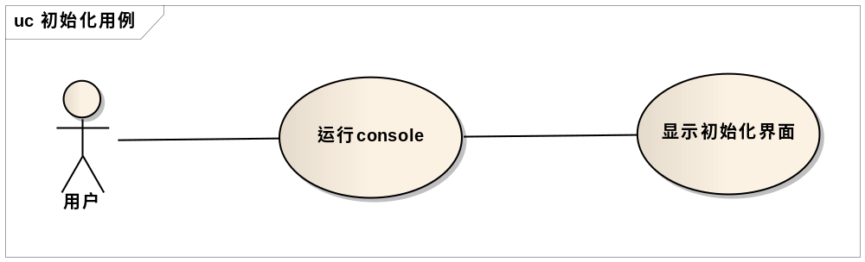
1.1.2 dir命令
1.1.2.1 功能：列出目录中的文件和子目录列表。
1.1.2.2 参数
dir /ad 只输出其子目录；
dir /s 输出目录及其所有子目录下所有文件。
1.1.2.3 输入组合及对应解释
dir：输出当前目录下所有文件及目录的信息；
dir + DirStr：输出DirStr目录下所有文件及目录的信息；
dir + FileStr：输出当前目录下FileStr文件的信息；
dir + DirStr\FileStr：输出DirStr目录下FileStr文件的信息；
dir + /s：输出当前目录及其子目录下所有文件及目录的信息；
dir + /s + DirStr：输出DirStr目录及其子目录下所有文件及目录的信息；
dir + /s + FileStr：输出当前目录及其子目录下所有名为FileStr的文件及目录的信息；
dir + /s + DirStr\FileStr：输出DirStr目录及其子目录下所有名为FileStr的文件及目录的信息；
dir + /ad：输出当前目录下所有目录的信息；
dir + /ad + DirStr：输出DirStr目录下所有目录信息；
dir + /ad/s：输出当前目录及其子目录下所有目录的信息；
dir + /ad/s + DirStr：输出DirStr目录及其子目录下所有目录的信息；
dir + /ad/s + FileStr：输出当前目录及其子目录下所有名为FileStr的目录的信息；
dir + /ad/s + DirStr\FileStr：输出DirStr目录及其子目录下所有名为FileStr的目录的信息。
1.1.2.4 容错
dir + /NonCmd：提示“无效开关 - “/NonCmd”。”（优先提示）；
dir + /ad + FileStr：输出当前目录下所有既是文件又是目录的名为FileStr的信息，提示“找不到文件”；
dir + /ad + DirStr\FileStr：输出DirStr目录下所有既是文件又是目录的名为FileStr的信息，提示“找不到文件”；
dir + (/Cmd) + NonStr：提示“找不到文件”；
dir + NonVolume + (ExistStr)：提示“系统找不到指定的路径。”；
dir + 256Str：提示“文件名或扩展名太长。”。
1.1.2.5 用例图
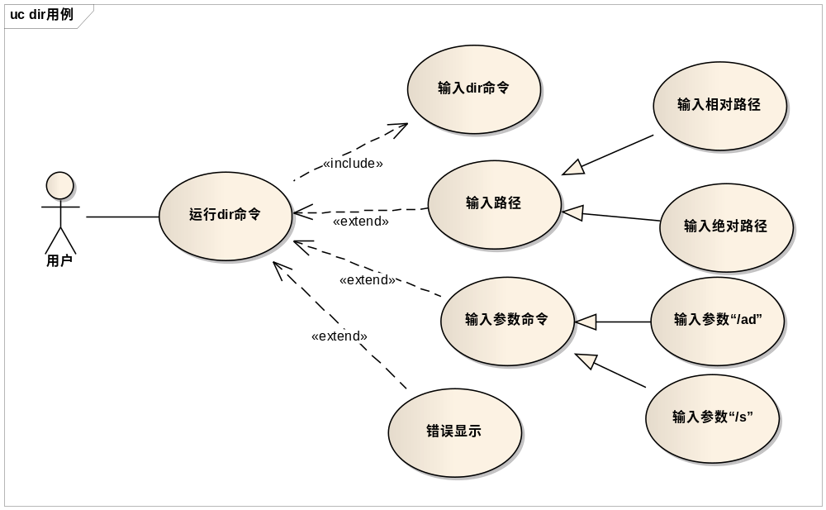
1.1.3 mkdir命令
1.1.3.1 功能：创建目录。
1.1.3.2 参数：无
1.1.3.3 输入组合及对应解释
mkdir + DirStr：创建目录DirStr；
1.1.3.4 容错
mkdir：提示“命令语法不正确。”；
mkdir + /NonCmd：提示“命令语法不正确。”；
mkdir + NonVolume + (ExistStr)：提示“系统找不到指定的驱动器。”；
mkdir + ExistStr：提示“子目录或文件 ExistStr 已经存在。”；
mkdir + 256Str：提示“256Str 的完整路径太长。”。
1.1.3.5 用例图
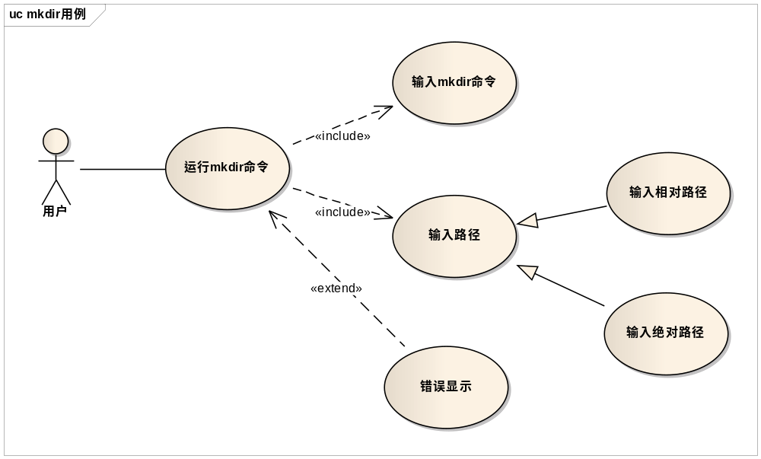
1.1.4 cd命令
1.1.4.1 功能：显示当前目录名或者切换当前目录
1.1.4.2 参数：无
1.1.4.3 输入组合及对应解释
cd：显示当前路径
cd + DirStr：当前目录切换为DirStr，并且显示当前路径
1.1.4.4 容错
cd + /NonCmd：提示“系统找不到指定的路径。”；
cd + NonDir：提示“系统找不到指定的路径。”；
cd + NonVolume + (ExistStr)：提示“系统找不到指定的驱动器。”；
cd + ExistFile：提示“目录名称无效。”；
cd + 256Str：提示“文件名或扩展名太长。”。
1.1.4.5 用例图
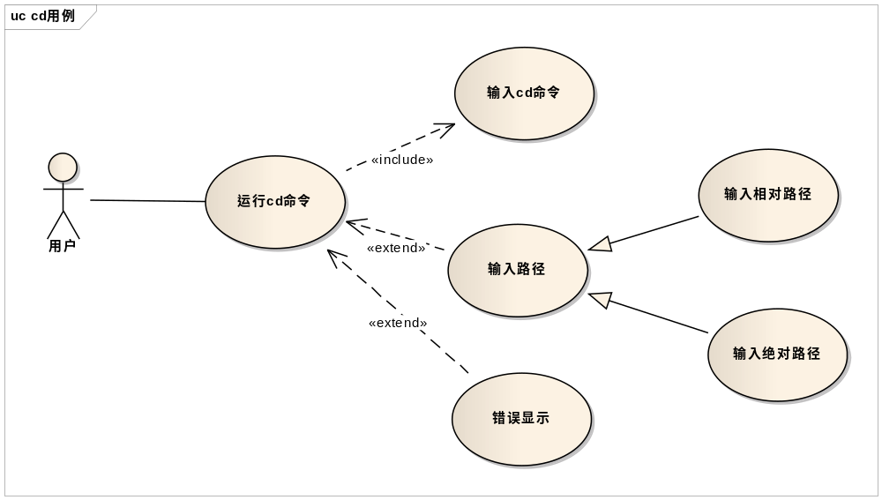
1.1.5 copy命令
1.1.5.1 功能：把真正硬件磁盘上的任意目录下的文件内容(把文件按byte拷贝到内存中。不能只记录指针或者文件名)，拷贝到虚拟磁盘任意指定目录中。
1.1.5.2 格式
copy 真正磁盘的某个文件路径 虚拟中的某个磁盘文件路径；
其中两个路径都需要支持通配符：“?”（代表任意一个字符）和“*”（代表任意字符）。
1.1.5.3 输入组合及对应解释
copy + RealFileStr：拷贝文件RealFileStr到当前目录下；
copy + RealDirStr：拷贝目录RealDirStr下的所有文件到当前目录下；
copy + RealFileStr + VirtualFileStr：拷贝文件RealFileStr为文件VirtualFileStr；
copy + RealFileStr + VirtualDirStr：拷贝文件RealFileStr到目录VirtualDirStr；
copy + RealDirStr + VirtualDirStr：拷贝目录RealDirStr下的所有文件到目录VirtualDirStr下；
copy + RealDirStr + VirtualFileStr：合并目录RealDirStr下的所有文件为文件VirtualFileStr。
1.1.5.4 容错
copy：提示“命令语法不正确。”；
copy + RealStr + VirtualStr + /NonCmd：提示“命令语法不正确。”；
copy + NonFile + (VirtualFileStr)：提示“系统找不到指定的文件。”；
copy + RealFileStr + NonDir：提示“系统找不到指定的路径。”；
copy + NonVolume + (ExistStr)：提示“系统找不到指定的驱动器。”；
copy + 256Str：提示“系统找不到指定的路径。”。
1.1.5.5 用例图
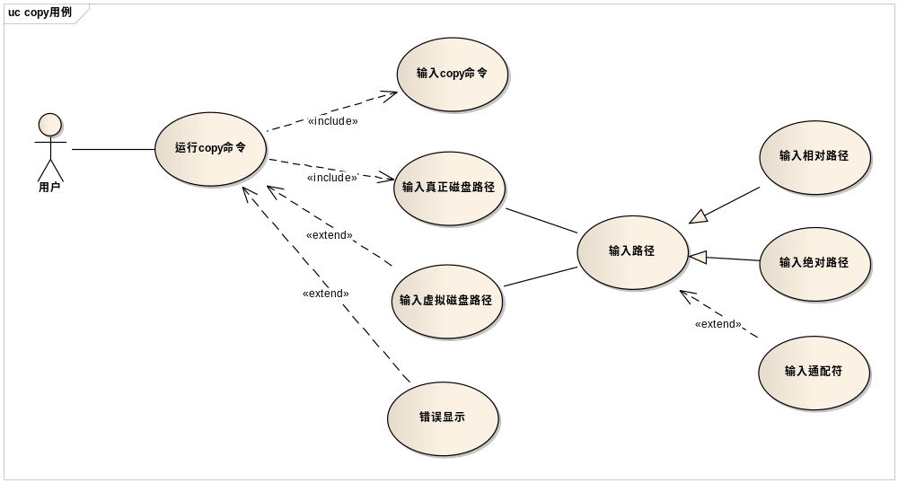
1.1.6 del命令
1.1.6.1 功能：删除一个或者多个文件
1.1.6.2 参数
del /s 删除目录及其所有子目录下指定文件；
其中路径需要支持通配符“*”和“?”。
1.1.6.3 输入组合及对应解释
del + FileStr：删除当前目录下的文件FileStr；
del + DirStr：删除目录DirStr下的所有文件；
del + DirStr\FileStr：删除DirStr目录下的文件FileStr；
del + /s + FileStr：删除当前目录及其子目录下的所有名为FileStr的文件；
del + /s + DirStr：删除DirStr目录及其子目录下的所有文件；
del + /s + DirStr\FileStr：删除DirStr目录及其子目录下的所有名为FileStr的文件。
1.1.6.4 容错
del + (/s)：提示“命令语法不正确”；
del + /NonCmd：提示“无效开关 - “/NonCmd””；
del + (/s) + NonDir：提示“系统找不到指定的文件。”；
del + (/s) + NonFile：提示“找不到 NonFile”；
del + (/s) + NonVolume + (ExistStr)：提示“系统找不到指定的路径。”；
del + (/s) + 256Str：提示“文件名或扩展名太长。”。
1.1.6.5 用例图
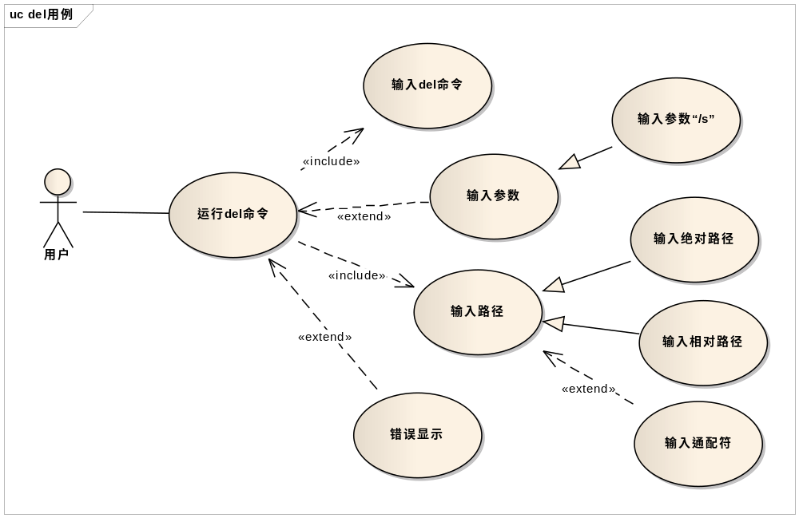
1.1.7 rmdir命令
1.1.7.1 功能：删除一个空的目录
1.1.7.2 参数
rmdir /s 删除目录及目录下所有内容
1.1.7.3 输入组合及对应解释
rmdir + DirStr（为空）：删除目录DirStr；
rmdir + /s + DirStr：删除目录DirStr及其子目录下的所有文件及目录；
rmdir + (/s) + Volume：删除盘符Volume下的所有子目录及文件。
1.1.7.4 容错
rmdir：提示“命令语法不正确”；
rmdir + /NonCmd：提示“无效开关 - “/NonCmd””；
rmdir + DirStr(非空)：提示“目录不是空的。”；
rmdir + (/s) + NonFile/NonDir：提示“系统找不到指定的文件。”；
rmdir + (/s) + DirStr（当前目录或当前目录的上层目录）：提示“另一个程序正在使用此文件，进程无法访问。”；
rmdir + (/s) + FileStr：提示“目录名称无效。”；
rmdir + (/s) + NonVolume + (ExistStr)：提示“系统找不到指定的路径。”；
rmdir + (/s) + 256Str：提示“系统找不到指定的路径。”。
1.1.7.5 用例图
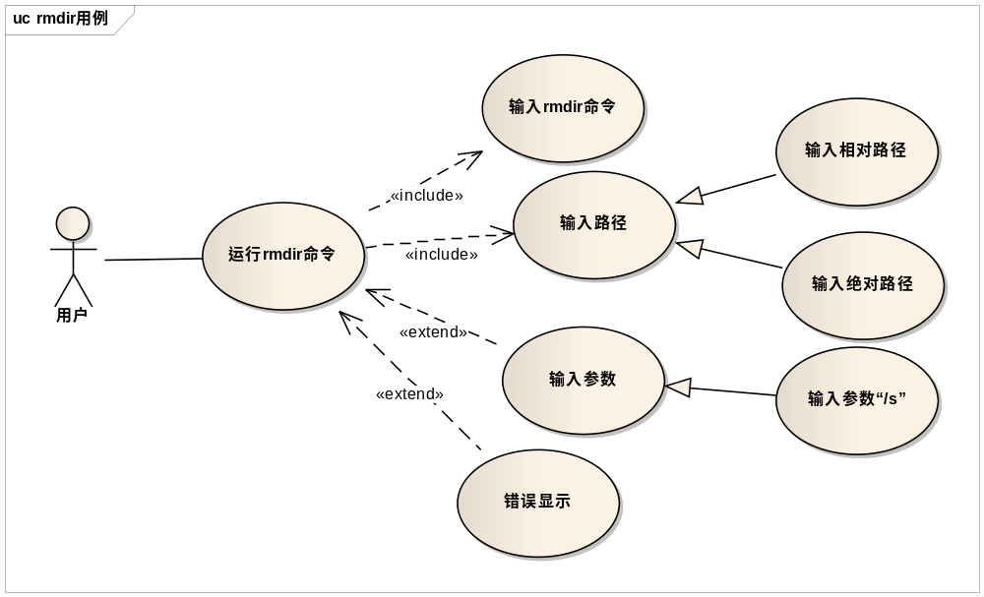
1.1.8 compare命令
1.1.8.1 功能：比较磁盘上和虚拟磁盘上2个文件的内容。如果完全一致，输出“内容比较一致”；如果不同，输出不同内容的第一处位置，和不同内容的前16个字节。如果是二进制文件，那么输出16进制数值，如果是文本文件，那么输出字符串。
1.1.8.2 格式：compare 真正磁盘的某个文件路径 虚拟中的某个磁盘文件路径
1.1.8.3 输入组合及对应解释
compare + RealFileStr + VirtualFileStr：比较两个文件；
1.1.8.4 容错
compare：提示“命令语法不正确。”；
compare + RealFileStr：提示“命令语法不正确。”；
compare + /NonCmd：提示“命令语法不正确。”；
compare + NonFileStr + VirtualFileStr：提示“系统找不到指定的文件”；
compare + RealFileStr + NonFileStr：提示“系统找不到指定的文件”；
compare + NonVolume + (ExistStr)：提示“系统找不到指定的文件。”；
compare + 256Str：提示“系统找不到指定的文件。”。
1.1.8.5 用例图
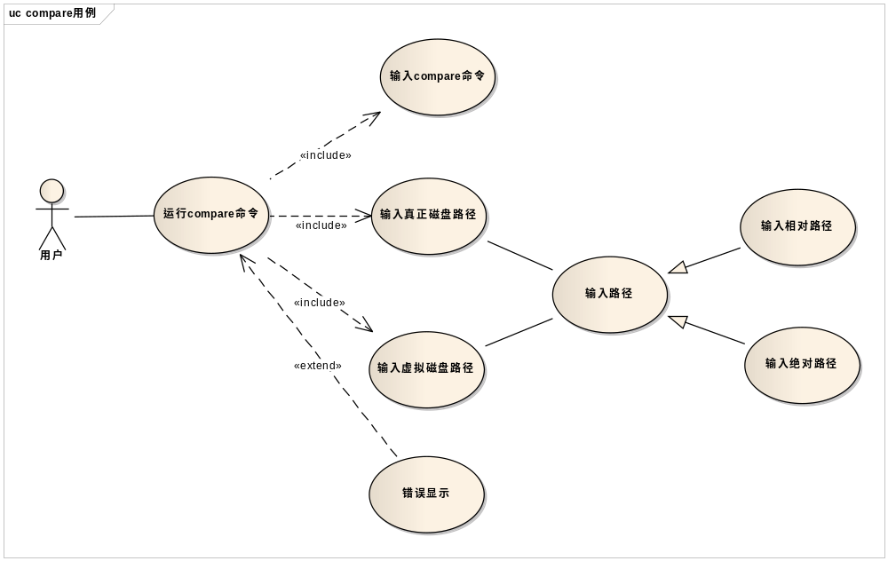
1.1.9 盘符
1.1.9.1 功能：切换到其他盘符。
1.1.9.2 格式：盘符
1.1.9.3 输入组合及对应解释
Volume：切换到盘符Volume的当前路径下。
1.1.9.4 容错
NonVolume：提示“系统找不到指定的驱动器。”。
1.1.9.5 用例图
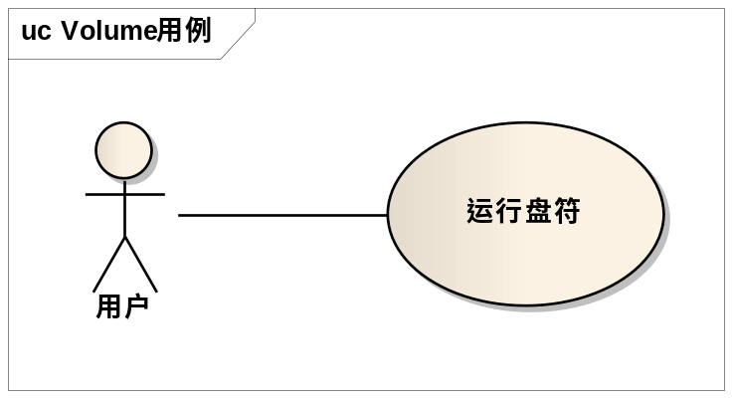
1.1.10 exit命令
1.1.10.1 功能：退出程序。
1.1.10.2 用例图
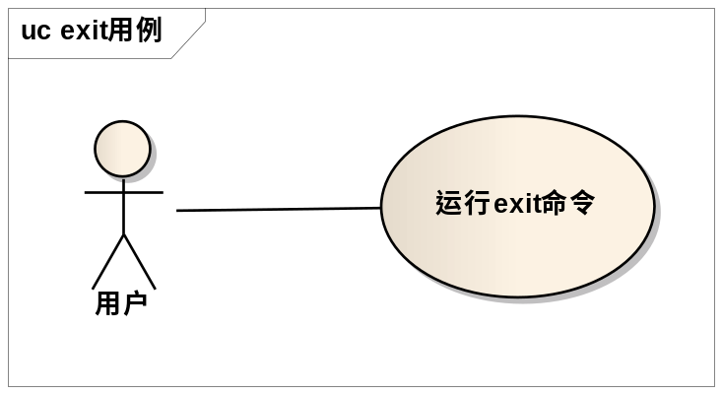
1.2 非功能需求
a) 稳定性：运行期间或者程序结束时，不得出现异常退出。
b) 可扩展性：项目设计需要考虑到以后可能新添加的功能。例如，新添加其他命令，在已有的命令基础上，增加其输入参数，增加盘符等。
c) 运行环境需求：Win7。
2 软件设计
本项目主要实现了以下7个命令：
a) dir（列出目录中的文件和子目录列表）；
b) mkdir（创建目录）；
c) cd（显示当前目录名或者切换当前目录）；
d) copy（把真正硬件磁盘上的任意目录下的文件内容，拷贝到虚拟磁盘任意指定目录中）；
e) del（删除一个或者多个文件）；
f) rmdir（删除一个空的目录）；
g) compare（比较磁盘上和虚拟磁盘上2个文件的内容）。
程序结构为virtual-disk.exe + virtual-disk.dll，virtual-disk.exe为console.exe，virtual-disk.dll为虚拟磁盘功能的实现dll。
2.1 类设计
2.1.1 类模块划分
a) virtual-disk.dll模块：此模块为虚拟磁盘实现模块，实现功能包括虚拟磁盘结构，以及虚拟磁盘树的建立、删除、查找，并且提供虚拟磁盘的cd、mkdir、dir、rmdir、del、copy、compare等操作。
b) virtual-disk.exe模块：此模块实现获取用户输入命令，并通过虚拟磁盘提供的接口，将命令传入虚拟磁盘，并执行相应命令。
c) 接口：将virtual-disk.dll提供的功能封装成dll，以接口的方式提供给virtual-disk.exe模块。
2.1.2 程序类图
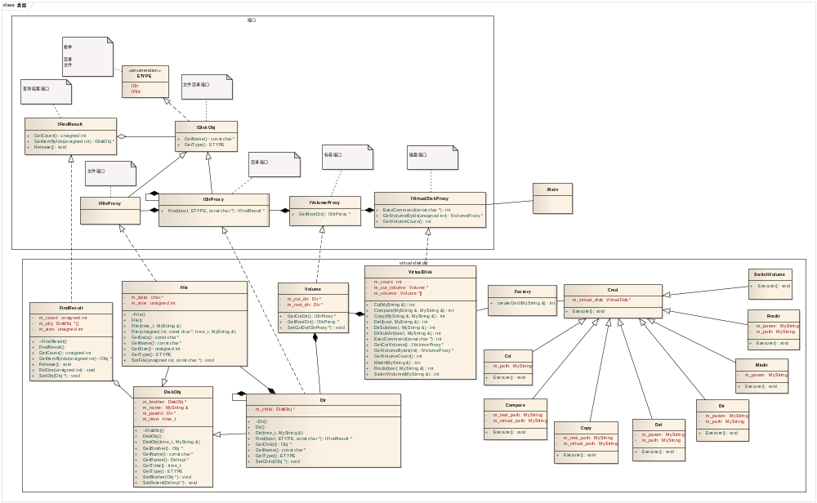
2.1.3 类及类关系描述
a) IFindResult：查询结果接口。
b) IDiskObj：文件目录节点接口。
c) IDirProxy：文件夹接口，继承IDiskObj。
d) IFileProxy：文件接口，继承IDiskObj。
e) IVolumeProxy：标卷接口。
f) IVirtualDiskProxy：虚拟磁盘接口。
g) FindResult：查询结果实现，实现IFindResult接口，保存当前查询结果，此类使用单例模式实现，全局保存查询结果。
h) DiskObj：文件目录节点基类，供File类和Dir类继承，此类与其子类File、Dir通过组合模式实现文件目录树结构 。
i) File：文件实现，继承DiskObj类，实现IFileProxy接口，保存文件信息。
j) Dir：文件夹实现，继承DiskObj类，实现IDirProxy接口，保存文件夹信息。
k) Volume：标卷实现类，实现IVolumeProxy接口，提供当前标卷当前路径及根路径查找功能。
l) VirtualDisk：虚拟磁盘实现类，实现IVirtualDiskProxy接口，实现Cd、Compare、Copy、Del、Dir、Mkdir、Rmdir等功能。
m) Cmd：命令的抽象类，供其他的命令类继承。
n) Cd、Compare、Copy、Del、Dir、Mkdir、Rmdir：这些命令类继承Cmd抽象类，并实现各自的功能。
o) Factory：工厂类，负责通过字符串创建具体执行的命令。
2.2 数据结构和算法设计
2.2.1 文件目录节点数据结构设计
文件目录节点采用左儿子右兄弟树的表示法进行构建。如图所示，其中蓝线表示指向儿子节点，红线表示指向父亲节点。
目录
Compare、Copy、Del、Dir、Mkdir、Rmdir

文件
Compare、Copy、Del、Dir、Mkdir、Rmdir
目录
Compare、Copy、Del、Dir、Mkdir、Rmdir
目录
Compare、Copy、Del、Dir、Mkdir、Rmdir
文件
Compare、Copy、Del、Dir、Mkdir、Rmdir
目录
Compare、Copy、Del、Dir、Mkdir、Rmdir

2.2.2 遍历树结构
文件目录树结构的遍历（主要应用于dir命令）采用先根遍历算法，算法描述如下：
Traverse(Node *curNode)
{
if(curNode == NULL)
return ;
printNode(curNode);
for(Node *p = curNode->getChild(); p != NULL; p = p->getBrother())
{
Traverse(p);
}
}
2.2.3 删除树结构
文件目录树结构的删除（主要应用于del命令及文件目录树销毁）采用后根遍历算法，算法描述如下：
TraverseDel(Node *node)
{
if(node == NULL)
return ;
for(Node*p = node->getChild(); p != NULL; )
{
Node*tmpNode = p->getBrother();
TraverseDel(p);
p = tmpNode;
}
delNode(node);
}
2.2.4 判断文件是否是二进制文件
采用简单的方法：文件中如果包含‘\0’字符，那么这个文件就是二进制文件，如果不包含‘\0’字符，那么这个文件就不是二进制文件。
2.2.5 文件目录节点栈操作
此结构主要为了辅助实现mkdir命令，例如：当前目录为c:\a\b\c，当运行mkdir d\e\..\..\..\时，实际要创建的是c:\a\b，而d\e目录不需要创建，所以需要在栈中保存已经创建的目录，并记录不需要创建的目录。
2.2.6 通配符匹配
通配符匹配算法如下：
WildCmp(STRING wild, STRING string)
{
const char* cp = NULL;
const char* mp = NULL;
while ((*string) && (*wild != '*'))
{
if ((*wild != *string) && (*wild != '?'))
{
return 0;
}
wild++;
string++;
}
while (*string)
{
if (*wild == '*')
{
if (!*++wild) //wild以*结尾
{
return 1;
}
mp = wild;
cp = string+1;
}
else if ((*wild == *string) || (*wild == '?'))
{
wild++;
string++;
}
else
{
wild = mp;
string = cp++;
}
}
while(*wild == '*')
{
wild++;
}
return !*wild;
}
2.3 错误信息设计
错误信息：
M_ERR_MSG[20] = {
"命令正确",
"不是内部或外部命令，也不是可运行的程序\n或批处理文件。",
"系统找不到指定的路径。",
"系统找不到指定的文件。",
"找不到文件",
"无效开关 - ",
"参数格式不正确 - ",
"命令语法不正确。",
" 的完整路径太长。",
"找不到 - ",
"文件或路径名不合法。",
"目录名称无效。",
" - 子目录或文件已经存在。",
"目录不是空的。",
"文件名、目录名或卷标语法不正确。",
"另一个程序正在使用此文件，进程无法访问。",
"文件太大，无法分配内存
};
错误码：
enum
{
CMD_OK,
CMD_ERROR,
FIND_SPECIFIED_PATH_ERROR,
FIND_SPECIFIED_FILE_ERROR,
FIND_FILE_ERROR,
INVALID_SWITCH_ERROR,
PARAM_FORMAT_ERROR,
CMD_SYNTACTIC_ERROR,
PATH_LENGTH_ERROR,
FIND_PATH_ERROR,
INVALID_PATH_NAME_ERROR,
INVALID_DIRECTORY_NAME_ERROR,
PATH_EXIST_ERROR,
DIRECTORY_NOT_EMPTY_ERROR,
FILE_DIRECTORY_SYNTACTIC_ERROR,
RMDIR_ONESELF_ERROR,
MEM_ALLOC_ERROR
};

